静宁一中2016-2017学年度高三级第一次模拟考试（卷）
化 学
可能用到的相对原子质量：H 1 O 16 Na 23 Al27 Cu 64
第Ⅰ卷（选择题 共48 分）
一、选择题（本题包括18小题，每小题3分，48分。每小题只有一个选项最符合题目要求）
1．下列物质性质和应用的对应关系正确的是
A．活性铁粉具有还原性，在食品袋中可用作除氧剂
B．氢氟酸具有酸性，可用于玻璃的腐蚀剂
C．过氧化钠具有漂白性，可作航空和潜水的供氧剂
D．84消毒液具有碱性，可用作消毒剂和漂白剂
2．化学与社会、生活密切相关。对下列现象或事实的解释不正确的是
选项 | 现象或事实 | 解释
A | 用铁制容器盛装浓硫酸 | 常温下，铁在浓硫酸中钝化
B | 氧化铝可用作耐火材料 | 氧化铝是两性氧化物
C | 液氨可用作制冷剂 | 液氨汽化时要吸收大量的热
D | 明矾可用作净水剂 | 铝离子水解产生的氢氧化铁铝体具有吸附性
3．只用试管和胶头滴管而不用其它试剂无法区分的一组试剂是
A．KOH溶液和明矾的水溶液
B．Na₂CO₃溶液和HCl溶液
资*源%库C．NaHCO₃溶液和HCl溶液
D．盐酸和NaAlO₂溶液
4．甲~丁是含同一种元素的四种物质，甲和丁分别是该元素的单质和最高价氧化物的水化物，它们之间有如图所示的转化关系。甲不可能是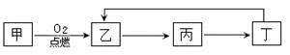
A．S | B．Si | C．Al | D．Fe
5．下列各组离子一定能大量共存的是
A．在c(H+)=10-13mol/L的溶液中：NH4+、Al3+、SO42-、NO3-
B．在含大量Fe3+的溶液中：NH4+、Na+、Cl-、SCN-
$来&源：ziyuanku.comC．在强碱溶液中：Na+、K+、AlO2-、CO32-
D．在pH=1的溶液中：K+、Fe2+、Cl-、NO3-
6．下列溶液：①石灰水，②H₂S溶液，③KMnO₄溶液，④氯水，⑤品红溶液．能够区别SO₂和CO₂气体的是
A．①②③ B．只有②③④ C．②③④⑤ D．全部都行
7．下列反应中，不能说明SO₂是酸性氧化物的是
A．SO+H₂OH₂SO₃ B．SO₂+2NaOH=Na₂SO₃+H₂O
C．2SO₂+O₂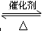2SO₃ D．SO₂+CaO=CaSO₃
8．从海水中制得的氯化钠除食用外，还可用作工业原料，生成多种含钠或氯的化工产品，利用CO2+NH3+H2O+NaCl＝NaHCO3↓+NH4Cl的反应原理可制备纯碱，下面是在实验室进行模拟实验的生产流程示意图：
饱和食盐水溶液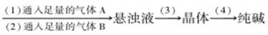
则相关的说法错误的是
A．通入的气体：A是CO2，B是NH3
B．NaHCO3溶解度比NaCl、Na2CO3、NH4HCO3和NH4Cl的溶解度都小
C．步骤(3)的操作为过滤，滤液可作化学肥料
D．步骤(4)中，将晶体加热分解可以得到纯碱
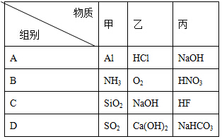
9．下列各组物质中，不满足组内任意两种物质在一定条件下均能发生反应的是（选项以表格内容为主）

A．甲：Al；乙：HCl；丙：NaOH B．甲：NH3；乙：O2；丙：HNO3
C．甲：SiO2；乙：NaOH；丙：HF D．甲：SO2；乙：Ca(OH)2；丙：NaHCO3
10．CuCl是难溶于水的白色固体，是一种重要的催化剂．工业上，由孔雀石（主要成分Cu（OH）₂•CuCO₃，含FeS、FeO和SiO₂杂质）制备CuCl的某流程如图：
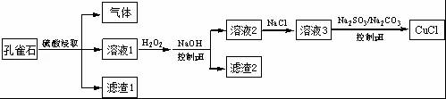
下列说法不正确的是
A．H₂O₂将溶液1中Fe²⁺氧化为Fe³⁺，再通过控制pH转化为Fe（OH）₃除去
B．若改变试剂加入顺序，将溶液3缓慢加入到含大量SO₃^{2﹣}/CO₃^{2﹣}的溶液中，同样可制取CuCl
资*源%库C．CO₃^{2﹣}作用是控制溶液pH，促使CuCl沉淀的生成
WWW.ziyuanku.comD．SO₃^{2﹣}将溶液3中的Cu²⁺还原，反应得到CuCl
11．将0.4 g NaOH和1.06 g Na2CO3混合并配成溶液，向溶液中缓缓滴加0.1 mol·L－1稀盐酸。下列图象能正确表示加入盐酸的体积和生成CO2的物质的量的关系的是
A．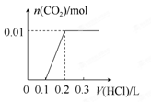 | B．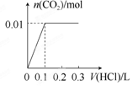
C． 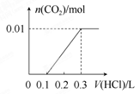 | D．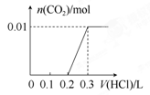
12．铵明矾NH4Al(SO4) 2·12H2O是分析化学常用基准试剂，其制备过程如下。下列分析不正确的是 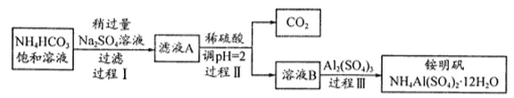
A．过程I反应：2NH4HCO3+Na2SO4＝2NaHCO3↓+(NH4) 2SO4
B．检验溶液B中阴离子的试剂仅需BaCl2溶液
C．若省略过程II则铵明矾产率明显减小
资*源%库 ziyuanku.comD．向铵明矾溶液中逐滴加入NaOH溶液先后观察到：刺激性气体逸出→白色沉淀生成→白色沉淀消失
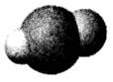
13．HArF是第一个被发现的氩化合物，其分子的比例模型如图所示，在HArF中氟为-l价，氩为0价，其水溶液显强酸性，酸性与盐酸相当。下列有关说法错误的是
A．稀有气体在一定条件下也可发生化学反应
B．ArF-具有较强的氧化性
C．HArF为极性分子
D．向HArF溶液中加入NaOH，反应的离子方程式为：H++OH-=H2O
14．将4 mol金属Al全部转化为Al(OH)3，过程中共消耗HCl a mol、NaOH b mol，则a＋b最小值为
A．4 B．6 C．8 D．16
15．已知A、B、C、D、E是短周期中原子序数依次增大的5种主族元素，其中元素A、E的单质在常温下呈气态，A、C同主族，元素B的原子最外层电子数是其电子层数的2倍，D是地壳中含量最高的金属元素。下列说法正确的是
资*源%库 ziyuanku.comA．工业上常用电解法制备元素C、D、E的单质
B．元素C、D的最高价氧化物对应的水化物之间不能发生反应
C．元素A、B组成的化合物常温下一定呈气态
D．B的最高价氧化物对应水化物的酸性强于E的最高价氧化物对应水化物的酸性
16．某溶液X中可能含有NO3-、Cl-、SO42-、CO32-、NH4+、Fe2+、Fe3+、Al3+和K+中的几种，且所含阴离子的物质的量相等。为确定该溶液X的成分，某学习小组做了如下实验：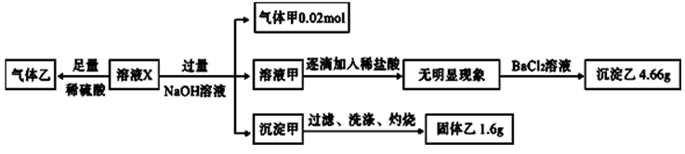
则下列说法正确的是
A．若含有Fe3+，则一定含有Cl-
资*源%库B．SO42-、NH4+一定存在，NO3-、Cl-可能不存在
C．CO32-、Al3+、K+一定不存在
D．气体甲、沉淀甲一定为纯净物
第Ⅱ卷（填空题 共52 分）
二、填空题（本题包括4小题，共52分）
17．（11分）按要求回答下列问题：
（1）下列事实反映了硫酸、硝酸的什么性质：
①实验室用锌粒和稀硫酸反应制取氢气 ；
②浓硫酸能使胆矾晶体由蓝变白 ；
③浓硫酸使纸张变黑 ；
④硝酸溶解金属铜 ；
⑤可用稀硝酸与CaCO3作用制取CO2 。
（2）将6.4g铜与一定浓度的浓硝酸反应，铜完全溶解，产生的NO和NO2混合气体在标准状况下的体积为2.24 L， 请回答下列问题：
①写出铜与浓硝酸反应生成NO2气体的离子方程式： ；
②被还原的HNO3的物质的量是： mol；
③反应消耗的HNO3的物质的量是： mol。
18．（12分）图中A～J分别代表相关反应的一种物质．已知A分解得到等物质的量的B、C、D，图中有部分生成物未标出．请填写以下空白：
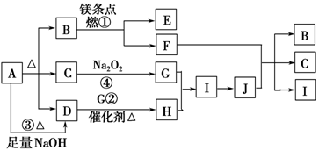
（1）A中含有的化学键是 ．
（2）写出F与J反应的化学方程式：
（3）写出反应③的离子方程式： ．
（4）写出物质B的结构式： ；写出物质E的电子式： ．
（5）在反应④中，当生成标况下22.4L 物质G时，转移电子数为 mol．
19．（15分）某化学兴趣小组利用图一装置制取氨气并探究氨气的有关性质。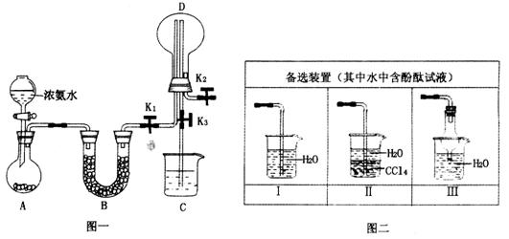
（1）装置A中烧瓶内试剂可选用________（填序号）
a．碱石灰 b．浓硫酸 c．生石灰 d．五氧化二磷 e．烧碱
（2）若探究氨气的溶解性，需在K2的导管末端连接图二装置中的_____装置（填序号），当装置D中集满氨气后，关闭K1、K2，打开K3，引发喷泉的实验操作是__________________________。
（3）若探究氨气的还原性，需打开K1、K2，K3处导管连接制取纯净、干燥氯气的装置。
①用二氧化锰与浓盐酸制取氯气，写出该反应离子方程式______________________________生成气体必须分别通过盛有____________、____________试剂的洗气瓶；
②D中氨气与氯气反应产生白烟，同时生成一种无色无味的气体，该反应的化学方程式为___________________________________________________________；
③从K3处导管逸出的气体中含有少量Cl2，则C装置中应盛放_________溶液（填化学式），反应的离子方程式为___________________________________________________。
20．（14分）铝是一种应用广泛的金属，工业上用Al2O3和冰晶石（Na3AlF6）混合熔融电解制得。
①铝土矿的主要成分是Al2O3和SiO2等。从铝土矿中提炼Al2O3的流程如下：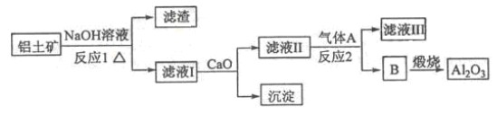
②以萤石（CaF2）和纯碱为原料制备冰晶石的流程如下：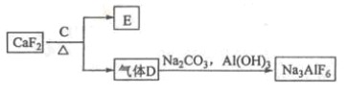
回答下列问题：
（1）写出反应1的化学方程式 ， ；
（2）滤液Ⅰ中加入CaO生成的沉淀是 ，反应2的离子方程式为 ；
（3）E可作为建筑材料，化合物C是 ，写出由D制备冰晶石的化学方程式 ；
（4）电解制铝的化学方程式是 ，生成54 g铝转移电子 mol 。
静宁一中2016-2017学年度高三级第一次模拟考试
化学答案
一、选择题1—5 ABCDC 6—10 CCABB 11—15 DDBCA 16 A
二、填空题
17、（12分）①酸性 ②吸水性 ③脱水性 ④强氧化性和酸性 ⑤酸性 （均1分）
（2）①Cu + 2NO3- + 4H+= Cu2+ + 2NO2↑ + 2H2O（2分）
② 0.1 mol（2分）
③0.3 mol（2分）
18、（12分）（1）离子键、极性共价键；（2分）
（2）C+4HNO₃（浓）═4NO₂↑+CO₂↑+2H₂O；（2分）
（3）NH₄⁺+HCO₃﹣+2OH﹣NH₃↑+CO₃^{2﹣}+2H₂O；（2分）
（4）O=C=O；（2分） 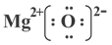；（2分）
（5）2．（2分）
19、（15分）（1）ace（2分）
（2）Ⅱ或Ⅲ（2分） 用热毛巾将烧瓶捂热（2分）
（3）①MnO₂＋4H⁺+2Cl⁻=====Mn²⁺＋2H₂O＋Cl₂↑（2分）
饱和食盐水（1分） 浓硫酸（1分）
②3Cl2+8NH3=6NH4Cl+N2 （2分）
③NaOH（1分） Cl2+2OH‾=Cl‾+ClO‾+H2O（2分）
20、（14分）（1） （2分）
（2分）
（2） （1分） （2分）
（3）浓（1分） 12HF＋3Na2CO3＋2Al(OH)3＝2Na3AlF6＋3CO2＋9H2O（2分）
（4）2Al2O3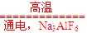4Al＋3O2↑ （2分） 6（2分）

